CUPRINS

I.DENUMIREA PROIECTULUI
II.DATE DE IDENTIFICARE A TITULARULUI
III.DESCRIEREA CARACTERISTICILOR FIZICE ALE INTREGULUI PROIECT
IV. DESCRIEREA LUCRARILOR DE DEMOLARE NECESARE
V. DESCRIEREA AMPLASARII PROIECTULUI
VI.DESCRIEREA TUTUROR EFECTELOR SEMNIFICATIVE POSIBILE ASUPRA MEDIULUI ALE PROIECTULUI, IN LIMITA INFORMATIILOR DISPONIBILE
- Surse de poluanti si instalatii pentru retinerea, evacuarea si dispersia poluantilor in mediu
a. | Protectia calitatii apelor
b. | Protecţia aerului
c. | Protectia impotriva zgomotului si vibratiilor
d. | Protectia impotriva radiatiilor
e. | Protectia solului si a subsolului
f. | Protectia ecosistemelor terestre si acvatice
g. | Protectia asezarilor umane si a altor obiective de interes public
h. | Gospodarirea deseurilor generate pe amplasament
i. | Gospodarirea substantelor si preparatelor chimice periculoase  - Utilizarea resurselor naturale, in special a solului, a terterenurilor, a apei si a biodiversitatii
VII. | DESCRIEREA ASPECTELOR DE MEDIU SUSCEPTIBILE A FI AFECTATE ÎN MOD SEMNIFICATIV DE PROIECT
VIII. | PREVEDERI PENTRU MONITORIZAREA MEDIULUI
IX. | LEGATURA CU ALTE ACTE NORMATIVE SI/SAU PLANURI/PROGRAME/STRATEGII/DOCUMENTE DE PLANIFICARE  - Justificarea incadrarii proiectului, dupa caz, in prevederile altor acte normative nationale care transpun legislatia Uniunii Europene  - Se va mentiona planul/programul/strategia/documentul de programare/planificare din care face proiectul
X. | LUCRARI NECESARE ORGANIZARII DE SANTIER
XI. | LUCRARI DE REFACERE A AMPLASAMENTULUI LA FINALIZAREA INVESTITIEI
XII. | ANEXE - PIESE DESENATE
XIII. | PROCEDURA PENTRU PROIECTELE CARE INTRA SUB INCIDENTA PREVEDERILOR ART. 28 DIN ORDONANTA DE URGENTA A GUVERNULUI NR. 57/2007
XIV. | PENTRU PROIECTELE CARE SE REALIZEAZA PE APE SAU AU LEGATURA CU APELE, MEMORIUL VA FI COMPLETAT CU INFORMATII PRELUATE DIN PLANURILE DE MANAGEMENT BAZINALE, ACTUALIZATE

I. DENUMIREA PROIECTULUI
„ DRUM FORESTIER OANȚIȘORU, OCOLUL SILVIC VADURI”

II. DATE DE IDENTIFICARE A TITULARULUI
A. Denumire beneficiar: D.S. NEAMȚ - O.S. VADURI
B. Adresă beneficiar:Adresa: Localitate: Piatra Neamț, Str V.A. Urechia, nr. 24,
Telefon: 0233 211696 , 0233 0219905, Fax: 0233 212736.

Adresa punctului de lucru pentru care se solicită finanţarea:
Ocolul Silvic VADURI, Localitatea OANȚU - extravilan,Comuna PÂNGĂRAȚI - extravilan.
C. Persoana de contact: ing. Bota Viorel – tel. 0732 010520
Vecinătăți:
- N: Fond forestier de stat administrat de DS Neamț prin OS Vaduri
- S: Fond forestier de stat administrat de DS Neamț prin OS Vaduri
- E: Fond forestier de stat administrat de DS Neamț prin OS Vaduri
- V: Fond forestier de stat administrat de DS Neamț prin OS Vaduri

III. DESCRIEREA PROIECTULUI
- Rezumat al proiectului
Drumul forestier studiat asigură accesul în unitatea de producţie U.P. II VADURI - OANȚU, unităţile amenajistice 89 - 92. Suprafaţa total deservită este de 1020,7 ha. Din analiza datelor prezentate de Ocolul Silvic VADURI se evidenţiază faptul că în prezent parcelele accesibilizate de acest drum cantonează un volum de material lemnos preexploatabil şi exploatabil de 177.320 m³ din care peste 80 de ani 97.891 mc. Posibilitatea anuală este de 969,61 mc/an.
Drumul forestier proiectat este prins în Planul instalaţiilor de transport din Amenajamentul silvic al U.P. II VADURI - OANȚU, Ocolului silvic VADURI – FN004 cu o lungime estimată de 2,0 km.
Ampriza drumului are o suprafaţă de 21.475,81 mp.
Suprafaţa ocupată aparţine Direcţiei silvice NEAMȚ şi este administrată de Ocolul silvic VADURI şi are în prezent folosinţa pădure.

Reţeaua instalaţiilor de transport forestiere din cadrul U.P. II VADURI - OANȚU însumează 55,1 km, acestea se desfăşoară în fond forestier administrat de Ocolul silvic VADURI, Direcţia silvică NEAMȚ.
Densitatea actuală, calculată pentru întreaga suprafaţă a fondului forestier, pentru drumurile forestiere existente este de 11,14 m/ha.
După realizarea obiectivului densitatea reţelei de transport, va fi de (55,1 km+1,940 km)/4944,67 ha = 11,54 m/ha.

- Justificarea necesitatii proiectului
Necesitatea execuţiei drumului forestier OANȚIȘORU - FN004 este susţinută în primul rând de nevoia accesibilizării bazinului forestier luat în studiu, în care gospodărirea fondului forestier este stagnată, aducând mari prejudicii economice şi ecologice.

O mare parte din arboretele cantonate în acest bazin forestier au ajuns la vârsta exploatabilităţii (120 ani), aceste arborete au o stare de vegetaţie diminuată, iar protecţia exercitată asupra solului este redusă.
Vârsta arboretelor este cuprinsă între 120 - 160 ani.
Având în vedere faptul că suprafaţa împădurită din bazinul forestier studiat (131,3 ha) reprezintă 2,65% din suprafaţa unităţii de producţie (4944,47 ha) şi analizând procentele de participare a acestei suprafeţe în constituirea posibilităţii de produse principale a unităţii de producţie se poate trage concluzia că proporţia foarte mare a arboretelor exploatabile (cu vârsta peste 80 ani) în bazin denotă volumul mare de material lemnos acumulat în bazin.

O bună parte din arboretele cantonate în aceste bazine forestiere vor ajunge curând la vârsta exploatabilităţii (120 ani), astfel vor avea o stare de vegetaţie diminuată, iar protecţia exercitată asupra solului va fi redusă. Vârsta arboretelor este cuprinsă între 27 - 142 ani.
Având în vedere faptul că suprafaţa împădurită din bazinul forestier studiat (142,1 ha) reprezintă 4,0% din suprafaţa unităţii de producţie (3583,49 ha) şi analizând procentele de participare a acestei suprafeţe în constituirea posibilităţii de produse principale a unităţii de producţie se poate trage concluzia că proporţia foarte mare a arboretelor exploatabile (cu vârsta peste 80 ani) în bazin denotă volumul mare de material lemnos acumulat în bazin.

Prin realizarea drumului forestier OANȚIȘORU se va realiza conexiunea directă la rețeaua de drumuri forestiere existente, drumul proiectat se racordează cu punctul de pornire la FE039 / D489 / D.F. Pr. Cărbuna – Pr. Nița și cu punctul final la FE045 / D496 / D.F. Nemțișor.

- valoarea investitiei
Costurile estimate pentru investiția de bază sunt de 1.733.732,41 lei fără TVA.

- Perioada de implementare propusa
Durata de realizare a investitiei estimata de catre proiectant este demaximum 7 luni calendaristice.

- Planșe reprezentând limitele amplasamentului proiectului, inclusiv orice suprafata de teren solicitata pentru a fi folosita temporar (planuri de situatie si amplasamente)
Planurile de situatie si de amplasament sunt atasate prezentei documentatii la capitolul XII Anexe - piese desenate.

- Descrierea caracteristicilor fizice ale intregului proiect, formele fizice ale proiectului
SOLUTIA PROIECTATA
Lucrarile care se vor executa pentru realizarea drumului forestier OANȚIȘORU sunt urmatoarele:
  - Amenajarea terenului, ce constă în:
- curățarea de crengi, frunze și
- scoaterea și evacuarea cioatelor din cadrul amprizei

  - Terasamente drum, ce constau în săpături mecanice și manuale și umpluturi pentru:
- realizarea platformei drumului și
- realizarea șanțurilor laterale din pământ,

  - Realizarea sistemului rutier
- un strat nou de împietruire din piatră spartă amestec optimal în grosime medie de 30 cm cu toate operațiunile necesare: transport, udare, compactare etc.
La adoptarea sistemului rutier elastic s-a ţinut seama de prevederile Normativului de proiectare şi execuţie a pietruirii drumurilor de pământ – AND 582 / 2002 şi a NormativuluiPD 003/2011 – privind proiectarea drumurilor forestiere.

  - Realizarea deșanțuri din pământ pentru a capta şi evacua cât mai rapid apele pluviale de pe versant:
- șanțurile vor avea formă trapezoidală
- săpătura pentru șanțurilor din pământ se va executa 90% mecanic și 10% manual
- pământul rezultat va fi transportat și împrăștiat

  - Execuţia de podețe tubulare cu diametrul de 800 și 1000 mm
- aceste podețe va avea rolul de a capta apele provenite de pe versanți și a le evacua spre cursurile de apă existente;

Podeţele tubularesunt constituite din trei părţi distincte: fundaţia, tubul propriu-zis şi racordările cu terasamentele. Fundaţia şi elevaţia este din beton simplu clasa C30/37– B450 şi constituie elementul de legare la teren a podeţului. Patul pe care se aşterne fundaţia se curăţă în prealabil de resturile organice (materiale lemnoase, sol vegetal) până la stratul de teren sănătos.
Fundaţia tubului va fi realizata din piatră spartă şi constituie elementul de legare la teren a podeţului. Elevaţia este din beton simplu clasa C30/37 – B450. Patul pe care se aşterne fundaţia se curăţă în prealabil de resturile organice (materiale lemnoase, sol vegetal) până la stratul de teren sănătos. Acolo unde terenul prezintă denivelări pronunţate în lungul podeţului şi în zonele adâncite, legătura cu terenul natural se face prin subzidiri din piatră brută, sub stratul de fundaţie.
Tuburile cu diametrul de 800 și 1800 mm sunt de tip ȚEAVĂ CORUGATĂ DIN POLIETILENĂ – clasă rigiditate SN8), şi se procură de la furnizori autorizaţi pentru producerea acestor elemente. Rosturile se etanşează cu mortar şi celochit.

  - Amenajarea de praguri amonte și aval de podeț tip C2
- Aceste praguri au rolul de-a dirija apele spre secțiunea de scurgere a podețului tip C2 și de a consolida talvegul pârâului Oanțișoru pe zona traversării;
- Pentru praguri sunt necesare: procurarea, transportul materialelor.
- Realizarea săpăturilor mecanice și manuale pentru amplasarea saltelelor din gabioane din piatră brută

  - Amplasarea de indicatoare de circulație, borne hectometrice și kilometrice, parapeți metalici, stâlpi de dirijare
- borne hectometrice 18 bucăţi pentru marcarea lungimii drumului, executate din beton simplu clasa C8/10 (marca B150),
- borne kilometrice 1 bucată pentru marcarea lungimii drumului, executată din beton simplu clasa C8/10 (marca B150),
- indicatoare rutiere – 28 bucăţi:
- 1 indicator „P33” – Drum forestier OANȚIȘORU, L = 1,94 km
- 1 indicator „P33” – Drum închis circulației publice
- 2 indicatoare „C29” – Limită de viteză – 15 km
- 1 indicator „C1” – Accesul interzis
- 1 indicator „B2” – Oprire
- 4 indicatoare „A3” – Succesiune de curbe prima la stânga
- 4 indicatoare „A4” – Succesiune de curbe prima la dreapta
- 5 indicatoare „A1” – Curbă la stânga
- 5 indicatoare „A2” – Curbă la dreapta
- 4 indicatoare „A5a” – Curba deosebit de periculoasa

- stâlpi de dirijare – 327 bucăți:
Stâlpi de dirijare
Poziţia metrică |  | Lungime (m) | Nr. de bucăţi la distanţa de: |  | Poziţia amplasării
De la | Până la |  | 5 m | 10 m
80,00 | 1000,00 | 920,0 | 184 |  | dreapta
1060,00 | 1200,00 | 140,0 | 28 |  | dreapta
1270,00 | 1450,00 | 180,0 | 36 | - | dreapta
1505,00 | 1750,00 | 245,0 | 49 |  | dreapta
1800,00 | 1940,00 | 140,0 | 28 |  | dreapta
Total buc |  |  | 327 |  | -
- parapeți metalici – 270 m:
PARAPETI METALICI
Poziţia metrică |  | Lungime (m) | Poziţia amplasării
De la | Până la
50,00 | 80,00 | 30,0 | dreapta
1000,00 | 1060,00 | 60,0 | dreapta
1200,00 | 1270,00 | 70,0 | dreapta
1450,00 | 1505,00 | 55,0 | dreapta
1450,00 | 1505,00 | 55,0 | stanga
Total buc |  | 270,0 | -

Elemente tehnice de proiectare in plan
Pe drumul forestier proiectat, aliniamentele axului drumului se racordează între ele prin curbe în arc de cerc şi raze având mărimile înscrise în proiect. Pentre realizarea traseului în plan sunt necesare 33 curbe cu razele între 13,0 – 600,0 m.Acestea sunt prezentate în Planșa 2 – Plan de situație.
În funcţie de raza de racordare şi viteza de proiectare (15 km/h) au fost adoptate supralărgiri care s-au aplicat în majoritatea cazurilor pe interiorul curbelor.

Elemente tehnice de proiectare in profil longitudinal

Traseul drumului forestier învinge o diferenţă de nivel de 116,23 m (P1 – 765,64 m şi P73 – 881,87 m).Rampa maximă la mersul în gol este de 11,87%. Panta medie a drumului este de 6,0%.

Elemente tehnice de proiectare in profil transversal

- Categoria drumului - III – secundar
- Clasa de importanţă a drumului – D – redusă
- Viteza de proiectare –15 km/h;
- Platforma drumului - 3,50 m / 4,0 m pe porțiunile cu pantă >9%;
- Partea carosabilă - 2,75 m;
- Acostamente - 2x0,375 m;
- Pantă unică parte carosabilă – 3-4%
- Pantă acostamente – 5-6%

CALCULUL CATEGORIEI DE IMPORTANŢĂ, A CLASEI DE IMPORTANŢĂ
Categoria de importanţă a fost stabilită conform Regulamentului MLPAT, Ordin nr. 31/N din 2.10.1995 „Metodologie de stabilire a categoriei de importanţă a construcţiilor”
Factorii determinanţi care au stat la baza stabiliri categoriei de importanţă au fost:
- Importanţa vitală.
- Importanţa social-economică şi culturală.
- Implicarea economică.
- Necesitatea luării în considerare a duratei de utilizare (existenţa).
- Necesitatea adaptării la condiţiile locale de teren şi de mediu.
- Volumul de muncă şi de materiale necesare.
Pentru evaluarea fiecărui factor determinant s-au avut în vedere câte trei criterii asociate, a căror punctare s-a făcut conform celor stipulate în metodologie.
Evaluarea punctajului fiecărui factor determinant s-a făcut pe baza formulei:
P(n) = k(n) x Σ p(i) / n(i);
Rezultă o încadrare a construcţiei în categoria de importanţă normală – C.
Modalitatea aprecierii criteriilor asociate factorilor determinanţi:
P(1) – Importanţă vitală, în cazul unor disfuncţii ale construcţiei
S-a apreciat că nivelul de influenţă al fiecărui criteriu asociat este:
p(i) – oameni implicaţi direct – nivel redus, punctaj 1;
p(ii) - oameni implicaţi indirect – nivel mediu, punctaj 2;
p(iii) – caracterul evolutiv al efectelor periculoase – nivel redus, punctaj 1;
P(2) – Importanţă social economică şi culturală, funcţiunile construcţiei
S-a apreciat că nivelul de influenţă al fiecărui criteriu asociat este:
p(i) – mărimea comunităţii care apelează la funcţiuni – nivel apreciabil, punctaj 4;
p(ii) – ponderea pe care o au funcţiunile în comunitate nivel apreciabil, punctaj 4;
p(iii) – natura şi importanţa funcţiunilor – nivel mediu, punctaj 2;
P(3) – Implicarea ecologică, influenţa construcţiei asupra mediului natural şi construit
S-a apreciat că nivelul de influenţă al fiecărui criteriu asociat este:
p(i) – măsura în care realizarea şi exploatarea construcţiei intervine în perturbarea mediului – nivel redus, punctaj 1;
p(ii) – gradul de influenţă nefavorabilă – nivel redus, punctaj 1;
p(iii) – rolul activ în protejarea / refacerea mediului – nivel mediu, punctaj 2;
P(4) – Necesitatea luării în considerare a duratei de utilizare (existentă)
S-a apreciat că nivelul de influenţă al fiecărui criteriu asociat este:
p(i) – durata de utilizare preconizată – nivel mediu, punctaj 2;
p(ii) – măsura în care performanţele alcătuirilor constructive depind de cunoaşterea evoluţiei acţiunilor (solicitărilor)pe durata de utilizare – nivel apreciabil, punctaj 4;
p(iii) – măsura în care performanţele funcţionale depind de evoluţia cerinţelor pe durata de utilizare – nivel mediu, punctaj 2;
P(5) – Necesitatea adaptării la condiţiile locale de teren şi de mediu
S-a apreciat că nivelul de influenţă al fiecărui criteriu asociat este:
p(i) – măsura în care asigurarea soluţiilor constructive este dependentă de condiţiile locale de teren şi de mediu – nivel ridicat, punctaj 6;
p(ii) – măsura în care condiţiile locale de teren şi de mediu evoluează defavorabil în timp – nivel mediu, punctaj 2;
p(iii) – măsura în care condiţiile locale de teren şi de mediu determină activităţi / măsuri deosebite pentru exploatarea construcţiei – nivel mediu, punctaj 2;
P(6) – Volumul de muncă şi de materiale necesare
S-a apreciat că nivelul de influenţă al fiecărui criteriu asociat este:
p(i) – ponderea volumului de muncă şi de materiale înglobate – nivel ridicat, punctaj 6;
p(ii) – volumul şi complexitatea activităţilor necesare pentru menţinerea performanţelor construcţiei pe durata de existenţă a acesteia – nivel mediu, punctaj 2;
p(iii) – activităţi deosebite în exploatarea construcţiei impuse de funcţiunile acesteia – nivel redus, punctaj 1;

Nr. Crt. | Factorul determinant |  | Criteriile asociate
 | k(n) | P(n) | p(i) | p(ii) | p(iii)
1 | 2 | 3 | 4 | 5 | 6
1. | 1 | 1 | 1 | 2 | 1
2. | 1 | 3 | 4 | 4 | 2
3. | 1 | 1 | 1 | 1 | 2
4. | 1 | 3 | 2 | 4 | 2
5. | 1 | 3 | 6 | 2 | 2
6. | 1 | 3 | 6 | 2 | 1
Total | 6 | 14 | 20 | 15 | 10
 |  | 14 (6<14<17)
Categoria de importanţă |  |  | C - Normală

Conform H.G. 766/10.XII.1997 (Regulamentul privind stabilirea categoriei de importanţă a construcţiilor), din analiza punctajului total obţinut prin luarea în considerare a punctajelor acordate pentru cele trei criterii asociate, corespunzătoare celor şase factori determinanţi: rezultă categoria de importanţă este C – lucrări de importanţă normală.
Conform Catalog din 30.11.2004 (pentru aprobarea clasificaţiei şi duratei normale de funcţionare a mijloacelor fixe) obiectivul se încadrează în:
Grupa 1 – Construcţii
Subgrupa 1.3. – Construcţii pentru transporturi, poştă şi telecomunicaţii
Clasa 1.3.7. – Infrastructură drumuri (publice, industriale, agricole), alei, străzi şi autostrăzi, cu toate accesoriile necesare (trotuare, borne, parcaje, parapete, marcaje, semne de circulaţie).
Subclasa 1.3.7.4. – infrastructură drumuri forestiere.
Conform acestei încadrări, conform Catalog nr. 30/11/2004 privind Clasificarea şi duratele normale de funcţionare a mijloacelor fixe este de 24 - 36 ani.

- Se prezinta elementele specifice caracteristice proiectului propus:
- profilul si capacitatile de productie – nu este cazul;
- descrierea instalatiei si a fluxurilor tehnologice existente pe amplasament (după caz) - nu este cazul;
- descrierea proceselor de productie ale proiectului propus, in functie de specificul investitiei, produse si subproduse obtinute, marimea, capacitatea – nu este cazul;
- materiile prime, energia si combustibilii utilizati, cu modul de asigurare a acestora - Materiile prime si materialele vor fi procurate de la firme specializate si vor fi aduse pe amplasament cu autovehicule corespunzatoare. Alimentarea cu energie electrica se va face de la un generator alimentat cu carburanti, iar pentru autovehiculele si utilajele specializate necesare desfasurarii lucrarilor de constructie,
alimentarea cu carburanti se va face de la o statie de distributie autorizata, din afara amplasamentului;
- racordarea la retelele utilitare existente in zona – nu este cazul;
- descrierea lucrarilor de refacere a amplasamentului in zona afectata de executia investitiei - Lucrarile necesare pentru realizarea investitiei vor afecta amplasamentul numai pe parcursul desfasurarii lucrarilor de constructie, insa la un nivelredus de impact. La terminarea lucrarilor, terenurile ocupate temporar vor fi aduse la starea lor initiala;
- cai noi de acces sau schimbari ale celor existente - se vor folosi caile de acces existente:
- drumul naţional DN15 BACĂU - TOPLIȚA;
- drum comunal DC134 DN15 - OANȚU
- drum forestier FE014 / D148 – D.F. OANȚU
- resursele naturale folosite in constructie si functionare: Nu se vor folosi alte resursenaturale decat cele folosite in mod obisnuit la realizarea unui astfel de proiect;
- metode folosite in constructie:
- Terasamente drum – săpături / umpluturi, săpături șanțuri din pământ, nivelare / finisare platformă, compactări platformă realizată;
- Realizarea sistemului rutier prin pregătirea platformei realizate în urma săpăturilor și umpluturilor prin compactare pe minim 20 cm grosime, prin execuția unui strat de împietruire din piatră spartă amestec optimal 0 – 63 mm în grosime medie de 30 cm pe toată lungimea drumului;
- Amenajarea de stații de încrucișare și de întoarcere cu un sistem rutier: 30 cm piatră spartă amestec optimal 0 – 63 mm;
- Amenajarea de praguri din piatră brută pentru dirijarea apelor spre secțiunea de scurgere a podețului casetat tip C2;
- Realizarea unor rigole din pământ pentru a capta şi evacua cât mai rapid apele pluviale de pe versant;
- Execuţia de podețe tubulare cu diametrul de 800 mm care să evacueze apele captate de rigole
- Realizarea unor traversări cu diametrul de 1000 mm peste ravene mici existente
- Amplasarea de indicatoare de circulație, borne hectometrice și kilometrice, parapeți metalici, stâlpi de dirijare

- graficul de esalonare a executiei lucrarii;
NR.  CRT. | LUCRARI PROIECTATE | ANUL I / LUNA
 |  | 1 | 2 | 3 | 4 | 5 | 6 | 7 | 8 | 9 | 10 | 11 |  | 12
LUCRĂRI DE BAZĂ
1 | Organizarea de şantier | X
2 | Amenajarea terenului |  | X | X
3 | Terasamente drum |  | X | X | X | X | X | X | X
4 | Sistem rutier |  |  | X | X | X | X | X | X
5 | Staţii de încrucişare şi întoarcere |  |  |  |  |  | X | X | X
6 | Podeţe tubulare |  |  | X | X | X
7 | Ziduri din beton |  |  | X | X | X
8 | Podeţ casetat tip C2 |  |  | X | X | X
9 | Lucrări siguranţa circulaţiei |  |  |  |  |  |  | X | X

- relatia cu alte proiecte existente sau planificate : – nu este cazul;
- detalii privind alternativele care au fost luate in considerare:
Variantele studiate au fost urmatoarele:
Varianta I - varianta execuţiei unui drum forestier care să deservească interesele actuale ale beneficiarului, este totuşi o variantă scumpă dar şi cea mai economică soluţie pentru rezolvarea tuturor problemelor legate de accesibilizarea acestui bazin forestier. Această variantă este mai economică decât varianta II și III, deoarece este cea mai scurtă variantă, cu costuri de execuţie ce se încadrează în standardele de costuri şi o variantă care va deservi parcelele ce urmează a fi exploatate în viitorul apropiat.
Varianta II - varianta execuţiei unui drum forestier mai lung decât prima variantă (L = 2,20 km), este o variantă mult mai scumpă decât prima variantă deoarece are costuri mai mari de execuţie, dar nu accesibilizează aceeași suprafață cu masă lemonoasă, o bună parte a acestuia se deplasează paralel cu drumul principal existent (1,3 km din acesta având randament zero). Această variantă nu a fost agreată de beneficiar, cu toate ca punctul final este același.
Varianta III - varianta execuţiei unui drum forestier conform Temei de proiectare, este o variantă mult mai scumpă decât primele două variante, o variantă mult mai lungă (așa cum este propusă în Tema de proiectare ea are o lungime aprox. de 2,4 km, dar dacă se ține cont de configurația traseului, de diferențele de nivel foarte mari din bazinele forestiere Oanțișoru și Păiuș, lungimea reală ar depăși 3,5 km fiind necesare multe serpentine). Această variantă nu a fost agreată de beneficiar, pentru că arboretele din u.a. 100 – 103 au vârste de 60 – 70 ani nefiind necesară accesibilizarea lor momentan.

Scenariul/VARIANTA recomandat de elaborator.
Varianta optimă propusă de proiectant şi acceptată de beneficiar este varianta I.
• realizarea proiectului;
- alte activitati care pot aparea ca urmare a proiectului (ex.asigurarea unor noi surse de apa, surse sau linii de transport a energiei, cresterea numarului locurilor de muncă, eliminarea apelor uzate si a deseurilor):
- Cresterea nivelului de siguranta pentru exploatările forestiere din zonă;

IV. DESCRIEREA LUCRARILOR DE DEMOLARE NECESARE
In cazul prezentului proiect nu se au in vedere lucrari de demolare constructii.

V. DESCRIEREA AMPLASARII PROIECTULUI
- distanta fata de granite pentru proiectele care cad sub incidenta Conventiei privind evaluarea impactului asupra mediului in context transfrontiera, adoptata la Espoo la 25 februarie 1991, ratificata prin Legea nr. 22/2001, cu completarile ulterioare – nu este cazul;
- localizarea amplasamentului in raport cu patrimoniul cultural potrivit Listei monumentelor istorice, actualizata, aprobata prin Ordinul ministrului culturii si cultelor nr. 2.314/2004, cu modificarile ulterioare, si Repertoriului arheologic national prevazut de Ordonanta Guvernului nr. 43/2000 privind protectia patrimoniului arheologic si declararea unor situri arheologice ca zone de interes national, republicata, cu modificarile si completarile ulterioare – nu este cazul;
- harti, fotografii ale amplasamentului care pot oferi informatii privind caracteristicile fizice ale mediului, atat naturale, cat si artificiale, si alte informatii privind:
• folosintele actuale si planificate ale terenului atat pe amplasament, cat si pe zone adiacente acestuia – FOLOSINTA ACTUALA: pădure;
• politici de zonare și de folosire a terenului -DREPTUL DE PROPRIETATE - Domeniu public, folosinta terenului - pădure;
• arealele sensibile – nu este amplasat în cadrulsiturilor de importanţă comunitară
- coordonatele geografice ale amplasamentului proiectului in sistem de proiectie nationala Stereo 1970:
- Punct iniţialP1: X = 592864.894, Y = 593844.5, Z = 765,45 m
- Punct finalP104: X = 593520.703, Y = 592897.495, Z = 876,83 m

În zona drumului şi în zona adiacentă acestuia nu au fost identificate situri de importanță comunitară.

Ţinând cont de cele precizate mai sus şi de faptul că lucrările propuse a se efectua pentru execuția drumului forestier, sunt concentrate pe culoarul parcurs de acesta, impactul asupra ecosistemului forestier va fi nesemnificativ, neavând legătură cu managementul conservării ariei naturale.

Fotografii de pe amplasamentul lucrarii:
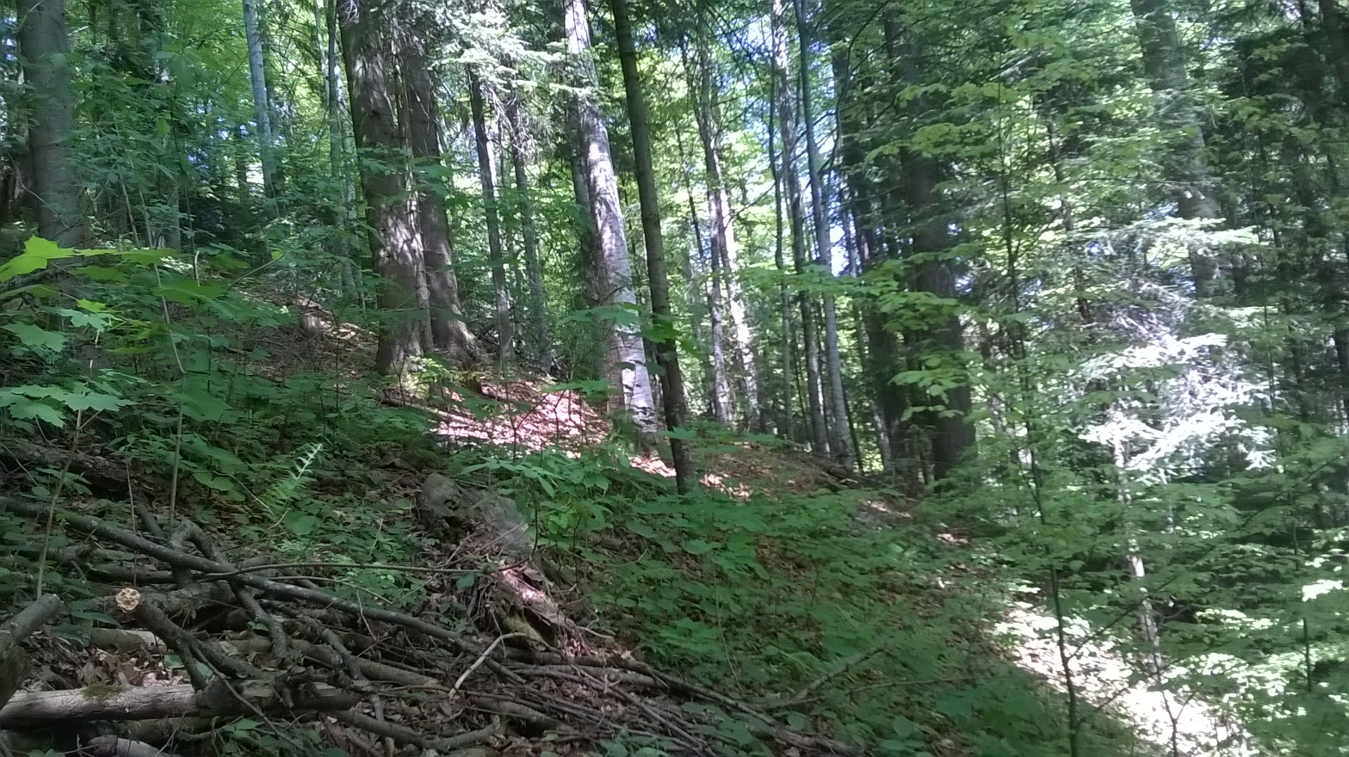

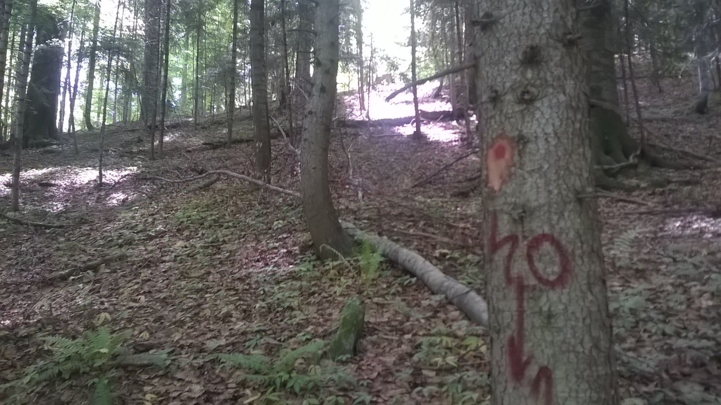

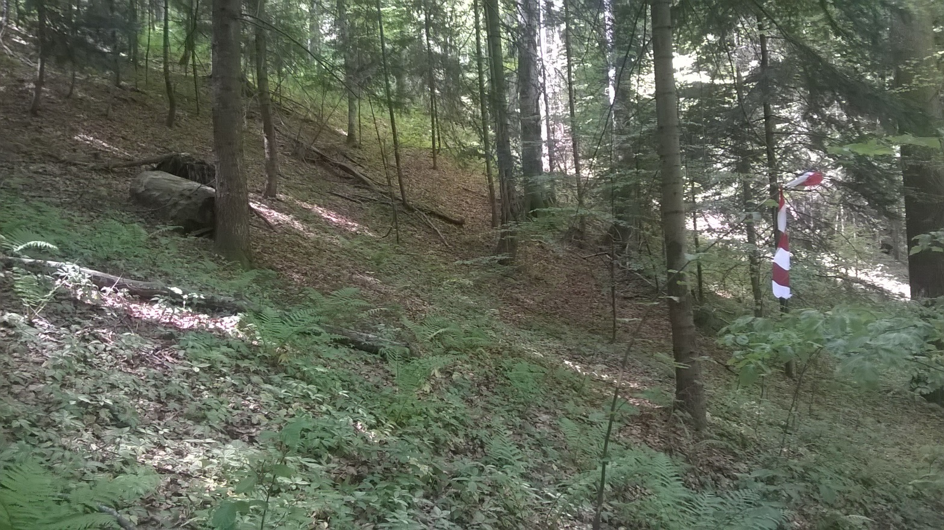

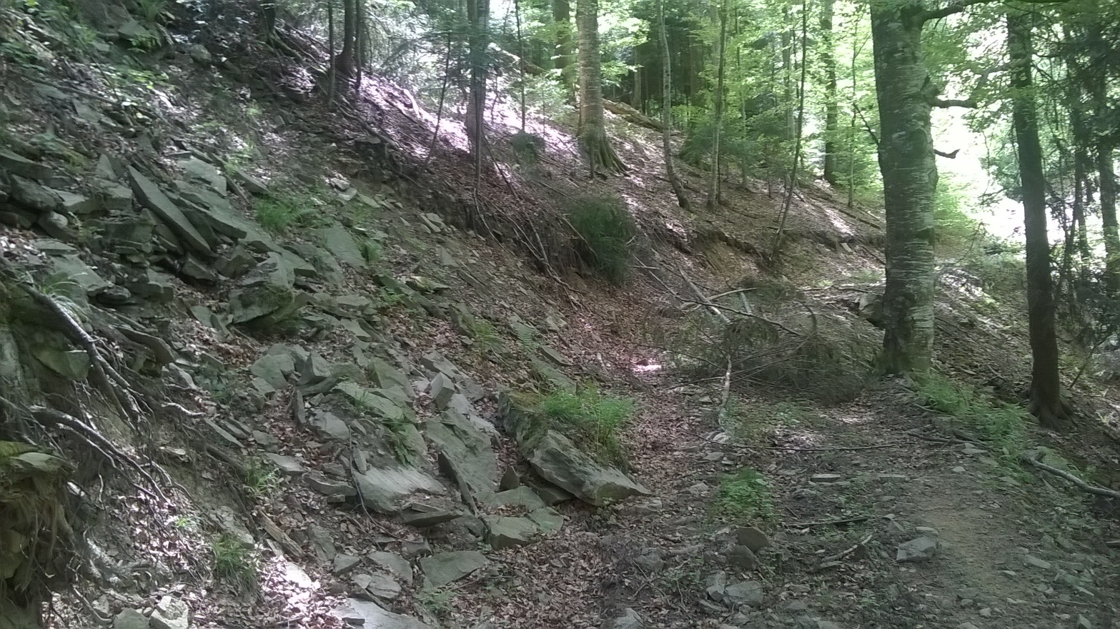

IV. DESCRIEREA TUTUROR EFECTELOR SEMNIFICATIVE POSIBILE ASUPRA MEDIULUI ALE PROIECTULUI, IN LIMITA INFORMATIILOR DISPONIBILE
- Surse de poluanti si instalatii pentru retinerea, evacuarea si dispersia poluantilor in mediu:
- Protecţia calităţii apelor
Emisii de poluanți in ape:
Sursele potenţiale de poluare a apelor de suprafaţă în timpul execuţiei lucrărilor de constructie a drumului sunt generate de:
a. Realizarea căii de rularepoate conduce la o poluare locală a apelor din apropiere prin creşterea gradului de turbiditate.
b. Poluarea apelor de suprafaţă datorită funcţionării utilajelor
Cuantificarea aportului de poluanţi în apele de suprafaţă datorită activităţii utilajelor este greu de realizat datorită:
- stării tehnice a utilajelor
- măsurilor tehnologice vizând protecţia factorilor de mediu adoptate de constructor.
Principalele surse de poluare sunt cele ce duc la creşterea turbidităţii apelor de suprafaţă.
Celelalte surse de poluare pot fi eliminate sau limitate prin măsuri organizatorice prevăzute de constructor.
După terminarea lucrărilor, antreprenorul va asigura curăţirea locului din ampriza lucrărilor executate pe apă.
1) Perioada de operare
În perioada de funcţionare a drumului, impurificarea apelor poate fi produsă de:
- depunerea directă pe luciul apei a poluanţilor rezultaţi din traficul auto;
- deversarea apelor uzate neepurate direct în emisari (se consideră ape uzate apele pluviale care spală şoseaua)
- deversarea în emisari a apelor potenţial poluate cu substanţe toxice şi/sau periculoase rezultate din accidente rutiere.
În perioada de funcţionare, circulaţia pe drum nu are un impact semnificativ asupra calităţii apelor de suprafaţă.
Prognozarea impactului lucrărilor de construcție asupra factorului de mediu apă
Emisiile de substanţe poluante provenite din lucrările de construcție (care ar putea ajunge direct sau indirect în apele de suprafaţă sau subterane) nu reprezintă cantităţi importante şi nu modifică încadrarea din punct de vedere al calităţii apei.
De asemenea, posibilitatea poluării stratului de apă freatică este redusă.

Măsuri de diminuare a impactului
În perioada de construcţie, activităţile desfăşurate pentru construcția drumului nu generează poluanţi care să afecteze semnificativ calitatea apelor de suprafaţă şi subterane.
Constructorul va lua toate măsurile ca în perioada de execuţie să reducă la minim impactul activităţilor de şantier asupra apelor subterane şi de suprafaţă.
Se va evita amplasarea viitoarei organizări de şantier în vecinătatea apelor de suprafaţă.
În perioada de funcţionare, traficul pe drum nu are un impact semnificativ asupra calităţii apelor de suprafaţă.
Singura posibilitate de apariţie a substanţelor poluante în perioada de exploatare a drumului ar putea fi determinată de producerea unor accidente de circulaţie în care sunt implicate vehicule ce transportă astfel de substanţe.
În cazul unor asemenea accidente se vor anunţa de urgenţă serviciile de specialitate ale Agenţiilor de Protecţie a Mediului teritoriale şi luarea operativă a următoarelor măsuri:
- interzicerea accesului în zona contaminată a persoanelor neautorizate
- devierea circulaţiei
- blocarea scurgerii substanţelor toxice sau periculoase în apele de suprafaţă.
La amplasarea podetelor se va evita:
- modificarea dinamicii scurgerii apelor prin reducerea secţiunilor albiilor;
- întreruperea scurgerilor apelor subterane.
În perioada de funcţionare, menţinerea funcţionalităţii lucrărilor de drenaj va conduce atât la diminuarea riscului de deteriorare a lucrărilor, cât şi a impactului asupra mediului.

b. Protecţia aerului
Emisii de poluanţi în aer
1) Perioada de construcţie
Sursele principale de poluare a aerului specifice lucrărilor de constructie sunt:
- activitatea utilajelor de construcţie
- transportul materialelor de construcţie (pământ, beton, balast, pietriș etc.)
Utilajele, indiferent de tipul lor, funcţionează cu motoare Diesel, gazele de eşapament evacuate în atmosferă conţinând întreaga gamă de poluanţi specifici arderii interne a motorinei: oxizi de azot (NOx), compuşi organici volatili (VOC), metan (CH4), oxizi de carbon (CO, CO2), amoniac (NH3), particule cu metale grele (Cd, Cu, Cr, Ni, Se, Zn), hidrocarburi aromatice policiclice (HAP), bioxid de sulf (SO2).
Gama poluanţilor organici şi anorganici emişi în atmosferă prin gazele de eşapament conţine substanţe cu diferite grade de toxicitate. Se remarcă astfel prezenţa, pe lângă poluanţii comuni (NOx, SO2, CO, particule), a unor substanţe cu potenţial cancerigen evidenţiat prin sudii epidemiologice efectuate de Organizaţia Mondială a Sănătăţii: cadmiu, nichel, crom şi hidrocarburi aromatice policiclice).
Se menţionează, de asemenea, prezenţa protoxidului de azot (N2O) – substanţă incriminată în epuizarea stratului de ozon stratosferic – şi a metanului, care, împreună cu CO2 au efecte la scară globală asupra mediului, fiind gaze cu efect de seră.
Cantităţile de poluanţi emise în atmosferă de utilajele de construcţie depind, în principal, de următorii factori:
- nivelul tehnologic al motorului
- puterea motorului
- consumul de carburant pe unitatea de putere
- capacitatea utilajului
- vârsta utilajului/motorului
- dotarea cu dispozitive de reducere a poluării (catalizatoare)
Este evident că emisiile de poluanţi scad cu cât performanţele motorului sunt mai avansate, tendinţa în lume fiind fabricarea motoarelor cu consumuri cât mai mici pe unitatea de putere şi cu un control cât mai restrictiv al emisiilor.
Aceste două elemente sunt reflectate de dinamica legislaţiei în domeniul mediului a UE şi a SUA.
Pentru mijloacele de transport încadrate în categoria vehiculelor grele (heavy duty vehicles), estimările efectuate de literatura de specialitate americană corelează emisiile de poluanţi cu nivelul tehnologic al motorului, consumul de carburant pe unitatea de putere sau la 100 km, vârsta vehicului etc.
Astfel, metodologiile americane estimează pentru vehiculele grele (diesel heavy duty vehicles) un consum mediu de 29,9 l/100 km, în timp ce basculantele de 16 t fabricate în România au un consum de carburant de 40 – 45 l/100 km.
Consumul specific, raportat la 1 tonă de material transportat, este de aproximativ 2 ori mai mic comparativ cu consumul basculantelor româneşti de 16 t.
Având în vedere lucrările de constructie precum şi faptul că unele firme de construcţii au în dotare vehicule de ultimă generaţie fabricate în străinătate, putem aprecia că activităţile de şantier nu vor avea un impact deosebit asupra calităţii aerului din zonele de lucru şi nici în zonele adiacente acestora.

2) Perioada de operare
În perioada de operare, sursa principală de poluare a aerului este circulaţia autovehiculelor.
Valorile emisiilor sunt normale pentru traficul vehiculat.
Prognozarea impactului lucrărilor proiectate asupra aerului
Având în vedere lucrările de construcție precum şi faptul că unele firme de construcţii au în dotare vehicule de ultimă generaţie fabricate în străinătate, putem aprecia că activităţile de şantier nu vor avea un impact deosebit asupra calităţii aerului din zonele de lucru şi nici în zonele adiacente acestora.
În perioada de operare a drumului sursa principală de poluare a aerului specifică drumului este circulaţia autovehiculelor pe această arteră rutieră.

Măsuri de diminuare a impactului
1) Măsuri de protecţie a aerului în perioada de construcţie
În vederea diminuării impactului produs de constructia drumului asupra mediului, în perioada lucrărilor se recomandă:
1. Baze de producţie
- adoptarea unor tehnologii mai puţin poluante în cazul producerii mixturilor asfaltice; staţiile de mixturi vor fi echipate cu instalaţii de epurare a gazelor arse şi reţinere a prafului (filtre cu saci);
-folosirea unui combustibil corespunzător la ardere (gaze naturale sau CLU cu un conţinut de sulf de max. 1 %);
-încadrarea în limitele maxime admisibile a concentraţiilor substanţelor poluante;
-verificarea periodică prin măsurători a concentraţiilor substanţelor poluante provenite din arderea combustibilului;
- prevederea de filtre textile la silozurile de ciment; verificarea etanşeităţii conductelor de transport a cimentului;

2. Depozite de agregate naturale
- udarea periodică a depozitelor
- acoperirea padocurilor de agregate fine
3.Funcţionarea utilajelor.
- verificare periodică a stării tehnice a utilajelor
- folosirea unor utilaje echipate cu motoare de ultimă generaţie, care respectă normele de poluare europene
4. Transportul materialelor:
- alegera unor trasee optime în cazul transportului de materiale pulverulente; se va avea în vedere ca autovehiculele să nu traverseze localităţile (mai ales în timpul verii);
-transportul materialelor pulverulente se va realiza pe cât posibil acoperit
- udarea periodică a drumurilor în cazul în care nu se pot evita localităţile.
2) Măsuri de protecţie a aerului în perioada de operare
Îmbunătăţirea continuă a performanţelor motoarelor autovehiculelor constituie o măsură de reducere a noxelor rezultate din arderea carburanţilor.

c. Protecţia împotriva zgomotului şi vibraţiilor
Sursele şi protecţia împotriva zgomotului
1) Perioada de construcţie
Procesele tehnologice de construcție implică folosirea unor utilaje diverse cu funcţii adecvate.
Aceste utilaje în lucru reprezintă tot atâtea surse de zgomot.
Pentru o prezentare corectă a diferitelor aspecte legate de zgomotul produs de diferite utilaje trebuie avute în vedere trei niveluri de observare:
- zgomotul de sursă
- zgomotul de câmp apropiat
- zgomotul de câmp îndepărtat
În cazul zgomotului la sursă, studiul fiecărui echipament se face separat şi se presupune plasat în câmp liber. Această fază a studiului permite cunoaşterea caracteristicilor intrinseci ale sursei, independent de ambianţa ei de lucru.
În cazul zgomotului în câmp deschis apropiat, se ţine seama de faptul că fiecare utilaj este amplasat într-o ambianţă ce-i poate schimba caracteristicile acustice. În acest caz, interesează nivelul acustic obţinut la distanţe cuprinse între câţiva metri şi câteva zeci de metri faţă de sursă.
Dacă în cazul primelor două niveluri de observare caracteristicile acustice sunt strâns legate de natura utilajelor şi de dispunerea lor, zgomotul în câmp îndepărtat, adică la câteva sute de metri de sursă, depinde în mare măsură de factori externi suplimentari cum ar fi:
- fenomenele meteorologice şi în particular, viteza şi direcţia vântului, gradientul de temperatură şi vânt etc.
- absorbţia mai mult sau mai puţin importantă a undelor acustice de către sol,fenomen denumit „efect de sol”
-absorbţia în aer, dependentă de presiune, temperatură, umiditate relativă, componenţa spectrală a zgomotului
-topografia terenului
-vegetaţia
La acest nivel de observare, constatările privind zgomotul se referă, în general, la întregul obiectiv analizat.
Pornind de la valorile nivelurilor de putere acustică ale principalelor utilaje folosite şi numărul acestora într-un front de lucru, se pot face unele aprecieri privind nivelurile de zgomot şi distanţele la care acestea se înregistrează.
Prezentăm mai jos puterile acustice asociate ale câtorva utilaje de construcţii:
- buldozere – Lw = 115 dB(A)
- încărcătoare Wolla - Lw = 112 dB(A)
- excavatoare - Lw = 117 dB(A)
- screpere - Lw = 110 dB(A)
- autogredere - Lw = 112 dB(A)
- compactoare - Lw = 105 dB(A)
- finisoare - Lw = 115 dB(A)
- basculante - Lw = 107 dB(A)
Pentru o sursă fixă, amplasată pe un teren plan şi la distanţa „d” între sursă şi receptor, nivelul sonor se calculează cu formula:
LAeq = LwA – Cd + Ctf – Ce + Cr , unde:
LwA – nivelul acustic specific utilajului
Cd – corecţie de distanţă
Ctf – corecţia timpului de funcţionare a utilajului
Ce – corecţie de ecran
Cr – corecţie datorată prezenţei reflectorului
Nivelele sonore obţinute sunt:
- excavator hidraulic pe pneuri – LAeq = 53 dB(A)
- excavator hidraulic pe şenile  100 kW - LAeq = 58 dB(A)
- camion - LAeq = 43 dB(A)
- încărcător - LAeq = 55 dB(A)
- buldozer - LAeq = 66 dB(A)
Nivelele sonore obţinute mai sus se încadrează în valorile STAS 10009/88 – Acustică urbană –Limite admisibile ale nivelului de zgomot.
2) Perioada de funcţionare
Principala sursă de zgomot şi vibraţii în perioada de operare este dată de circulaţia autovehiculelor pe această arteră rutieră.

d. Protecţia împotriva radiaţiilor
Nu se vor utiliza cu nici un fel de surse de radiaţii care să pună în pericol fiinţele vii şi mediul înconjurător.
Pentru acest obiectiv de investiţii nu sunt necesare amenajări şi dotări pentru protecţia împotriva radiaţiilor.

e. Protecţia solului şi a subsolului
Surse de poluare a solului şi subsolului
a) Perioada de construcţie
Principalii poluanţi ai solului proveniţi din activităţile de construcție sunt:
- poluanţi direcţi, reprezentaţi în special de pierderile de produse petroliere care apar în timpul alimentării cu carburanţi, a reparaţiilor, a funcţionării defectuoase a utilajelor etc.
- poluanţi ai solului prin intermediul mediilor de dispersie, în special prin
sedimentarea poluanţilor din aer, proveniţi din circulaţia mijloacelor de transport, funcţionarea utilajelor, etc.
- poluanţi accidentali, rezultaţi în urma unor deversări accidentale la nivelul zonelor de lucru sau a căilor de acces;
- poluanţi sinergici, în special asocierea SO₂ cu particule de praf.
Activităţile executate în timpul constructiei implică manipularea unor materiale de construcţie nepoluante pentru sol şi subsol (pamânt, balast, piatră spartă, beton, mixturi asfaltice etc).
Substanţele poluante susceptibile de a produce un impact sesizabil la nivelul solului sunt SO2, NOx şi metale grele.
Trebuie menţionat că lucrările de terasamente deşi nu sunt poluante, conduc la degradarea solului şi induc modificări structurale în profilul de sol.
Poluanţii emişi în timpul perioadei de execuţie se regăsesc în marea lor majoritate în solurile din vecinătatea fronturilor de lucru.

Procesele tehnologice de construcție nu duc la poluarea solului şi subsolului.
b) Perioada de operare
Poluanţii ce caracterizează calitatea aerului în perioada de exploatare sunt cei rezultaţi ca urmare a traficului auto. Dintre aceştia, NOx, SO2, şi metale grele (în special Pb) sunt cei mai periculoşi pentru contaminarea solului.
Un rol important la încărcarea solului cu diverşi poluanţi îl au şi precipitaţiile. Este cunoscut faptul că precipitaţiile, odată cu „spălarea” atmosferei de poluanţi şi depunerea acestora pe sol, spală şi solul, ajutând la transportul poluanţilor spre emisari. Totodată, precipitaţiile favorizează şi poluarea solului în adâncime precum şi a apei freatice.

Prognozarea poluării solului şi subsolului
a) Perioada de construcţie
Activităţile executate în timpul constructiei implică manipularea unor materiale de construcţie nepoluante pentru sol şi subsol (pamânt, balast, piatră spartă, beton, mixturi asfaltice etc).
Procesele tehnologice de construcție nu duc la poluarea solului şi subsolului.
b) Perioada de operare
Din emisiile totale de poluanţi rezultaţi ca urmare a traficului se estimează că cca 40 % se vor depune pe distanţe de până la 100 m pe solul din ambele părţi ale carosabilului.

Prognozarea impactului asupra solului şi subsolului
Volume de lucrări cu impact direct asupra solului
În cadrul lucrărilor de construcție se vor efectua ,in general, lucrari specifice constructiei de drumuri: sapaturi si umpluturi (terasamente), lucrari de cofraje si betonari, transport de materiale care nu au un impact negativ asupra solului.
Măsuri de diminuare a impactului lucrărilor asupra solului şi subsolului
În cazul constructiei zonele cele mai afectate sunt zonele în care au fost amplasate utilaje.
Se va interzice funcţionarea echipamentelor şi utilajelor a căror parametri nu se încadrează în legislaţia în vigoare. În cazul unei avarii se va interveni în cel mai scurt timp pentru remedierea defecţiunilor şi refacerea condiţiilor de mediu.
Pentru acest obiectiv de investiţii nu sunt necesare amenajări şi dotări pentru protecţia solului şi a subsolului. Din punct de vedere geotehnic terenul aferent obiectivului de investiţii este stabil şi în afara zonelor cu pericol de inundaţii.

f.Protecţia ecosistemelor terestre şi acvatice
Pentru acest obiectiv de investiţii nu sunt necesare lucrări de amenajări, dotări, măsuri pentru protecţia faunei şi florei terestre şi acvatice, a biodiversităţii, a monumentelor naturii şi ariilor protejate.
Având în vedere cele de mai sus, apreciem că lucrarile de constructie nuafectează flora şi fauna locală.

g. Protecţia aşezărilor umane şi a altor obiective de interes public
În urma executării lucrărilor, zona pe care se desfăşoară obiectivul nu va suporta efecte negative suplimentare faţă de situaţia actuală. Dimpotrivă, se pot sublinia unele efecte favorabile atât din punct de vedere economic şi social (aducerea căilor de comunicaţie la un nivel de siguranţă şi confort corespunzătoare necesităţilor actuale şi de perspectivă), cât şi al factorilor de mediu prin scăderea gradului de poluare şi al nivelului de zgomot.
Lucrările propuse satisfac reglementările de mediu naţionale (Legea 137/1995 privind protecţia mediului; ORDINUL 860/2002 pentru aprobarea Normelor privind protecţia mediului ca urmare a impactului drum-mediu înconjurător) precum şi cerinţele legislaţiei Europene în domeniul mediului.

h. Gospodărirea deşeurilor generate pe amplasament
1) În perioada de construcţie
Regimul gospodăririi deşeurilor produse în perioada constructiei va face obiectul organizării de şantier.
Tipurile de deseuri întâlnite pe şantierul de execuţie al lucrărilor de mai sus sunt:
- deşeuri menajere sau asimilabile;
- deşeuri din lemn;
- hârtie şi ambalaje;
- deşeuri materiale de construcţie (în cazul rebutării încărcăturilor de betoane sau mixturi asfaltice);
- deşeuri metalice (resturi de armături, alte deşeuri metalice).
Deşeurile menajere şi cele asimilabile acestora vor fi colectate în pubele amplasate în puncte de colectare. De aici vor fi transportate la rampa de gunoi cea mai apropiată.
Depozitarea deşeurilor la gropile de gunoi se va efectua în conformitate cu HG nr. 349/2005 privind desfăşurarea activităţii de depozitare a deşeurilor.
Deşeurile materiale de construcţie (resturi de beton, mortar, mixturi asfaltice) nu ridică probleme deosebite din punctul de vedere al potenţialului de contaminare.
Deşeurile lemnoase vor fi selectate, fiind eliminate funcţie de dimensiuni ca accesorii şi elemente de sprijin în lucrările de construcţii.
Deşeurile de hârtie şi ambalajele vor fi colectate şi depozitate separat, în vederea valorificării. Deşeurile metalice vor fi valorificate prin centrele specializate de colectare a fierului. Cantităţile de deşeuri pot fi estimate global funcţie de listele catităţilor de lucrări.
Având în vedere că lucrările de constructie a drumului necesită în principal lucrări de terasamente, deşeurile rezultate din această activitate se rezumă la resturi de beton, piatră spartă, balast, mixturi asfaltice.
Din punct de vedere al potenţialului de contaminare a mediului acestea nu ridică probleme deosebite. Acestea vor fi integrate în corpul drumului ce urmează a fi modernizat sau transportate in locuri special amenajate.
După terminarea lucrărilor, în eventualitatea în care mai rămân asemenea deşeuri, acestea vor fi transportate la gropile de gunoi cele mai apropiate.
2) În perioada de funcţionare
În perioada de funcţionare a drumului, gestiunea deşeurilor specifice trebuie să reprezinte o preocupare majoră a administratorului.

i. Gospodărirea substanţelor şi preparatelor chimice periculoase
Nu se vor utiliza substanțe si preparate chimice periculoase.

- Utilizarea resurselor naturale, in special a solului, a terenurilor, a apei si a biodiversitatii
Ampriza drumului are o suprafaţă de 21.475,81 mp.
Suprafaţa ocupată aparţine Direcţiei silvice NEAMȚ şi este administrată de Ocolul silvic VADURI şi are în prezent folosinţa pădure.
Această suprafaţă de teren îndeplineşte următoarele condiţii:
- este liberă de orice sarcină;
- nu face obiectul unor litigii în curs de soluţionare la instanţele judecătoreşti, cu privire la situaţia juridică;
- nu face obiectul revendicărilor potrivit unor legi speciale în materie sau dreptului comun;
Mărimea suprafeţei ocupate de drumul forestier este dată de suprafaţa amprizei, iar vegetaţia arborescentă şi arbustivă de pe taluzurile drumului forestier nu reprezintă pădure, aceasta constituind consolidarea biologică necesară stabilităţii taluzurilor.
Proiectulnu se suprapune cu arii protejate NATURA 2000.

VII. DESCRIEREA ASPECTELOR DE MEDIU SUSCEPTIBILE A FI AFECTATE IN MOD SEMNIFICATIV DE PROIECT
Impactul potential asupra factorilor de mediu se manifesta diferit in diferitele etape de implementare a proiectului.
Realizarea lucrarilor pot conduce la o poluare locala.
Vecinatatea organizarii de santier poate genera surse de poluare, aceasta devenind semnificativa in cazul in care nu se iau masuri eficiente de limitare drastica a interactiunii dintre organizarea de santier si mediul inconjurator.
Poluarea datorita functionarii utilajelor, consta in:
- starea tehnica a utilajelor
- masurile tehnologice vizand protectia factorilor de mediu adoptate de constructor.
Sursele de poluare pot fi eliminate sau limitate prin masuri organizatorice prevazute de constructor.
Precizam ca impactul proiectului asupra speciilor si habitatelor nu exista, dar pentru a stabili acest lucru este necesara o evaluare de mediu. Aceasta evaluare de mediu pentru proiecte necesită identificarea impactului semnificativ asupra componentelor biodiversitatii si asupra integritatii ariilor naturale protejate din punctul de vedere al caracteristicilor prezentului proiect. Impactul semnificativ este definit ca fiind impactul care, prin natura, magnitudinea, durata sau intensitatea sa, genereaza efecte negative sau pozitive asupra unui factor de mediu.
Evaluarea a fost efectuata tinand cont de problemele de mediu identificate și efectele directe si indirecte, cumulative si sinergice, pe termen scurt, mediu sau lung, permanent sau temporar, pozitiv sau negativ.

VIII. | PREVEDERI PENTRU MONITORIZAREA MEDIULUI
Implementarea proiectului nu implică utilizarea unor surse de emisii poluante şi de disconfort pentru populaţia din zonă, sau pentru mediu. În consecinţă nu sunt necesare dotări speciale pentru monitorizarea calităţii mediului.
Personalul care deserveşte utilajele va verifica funcţionarea corectă a acestora, iar eventualele defecţiuni vor fi remediate în cel mai scurt timp.
Se va urmări modul de gestionare a deşeurilor menajere prin păstrarea evidenţei cantităţilor conform HG 856/2002.
Se vor urmări modul de execuţie a lucrărilor de refacere a amplasamentului.

IX. | LEGATURA CU ALTE ACTE NORMATIVE SI/SAU PLANURI/PROGRAME/STRATEGII/DOCUMENTE DE PLANIFICARE
- Justificarea incadrarii proiectului, dupa caz, in prevederile altor acte normative nationale - Nu este cazul.

- Se va mentiona planul/programul/strategia/documentul de programare/planificare din care face proiectul, cu indicarea actului normativ prin care a fost aprobat.
Proces Verbal de avizare C.T.E. Nr. ... din .............................
Sursele de finantare a investitiei se constituie în conformitate cu legislatia în vigoare si constau în fonduri proprii si alte surse legal constituite.Beneficiarul lucrarii este raspunzator de sursele de finantare obtinute pentru realizarea investitiei.

X. | LUCRARI NECESARE ORGANIZARII DE SANTIER
- Organizarea de şantier va fi amplasată pe drumul forestier existent FE014 – D148 - OANȚU, conform Planşei 1.
Documentaţia tehnică pentru realizarea unei construcţii prevede obligatoriu şi realizarea (în apropierea obiectivului) a unei organizări de şantier care trebuie să cuprindă:
- căile de acces;
- unelte, unelte, dispozitive, utilaje şi mijloace necesare;
- sursele de energie;
- vestiare, apă potabilă, grup sanitar;
- grafice de execuție a lucrărilor;
- organizarea spaţiilor necesare depozitării temporare a materialelor, măsurile specifice pentru conservare pe timpul depozitării şi evitării degradărilor;
- măsuri privind protecţia şi securitatea muncii, precum şi de prevenire şi stingere a incendiilor, (aceste măsuri sunt specifice fiecărei operaţii şi tehnologii de construcţie cuprinse în documentaţia de execuție a obiectivului , dar şi în prezenta documentaţie);
- măsuri de protecţia vecinătăţilor (transmitere de vibraţii şi şocuri puternice, degajări mari de praf, asigurarea acceselor necesare).
Lucrările provizorii necesare organizării incintei constau în împrejmuirea terenului aferent proprietăţii printr-un gard ce va rămâne în continuare, după realizarea lucrărilor de construcţie.
Punctul PSI va fi amplasat în imediata apropiere a unei fântâni sau a unei surse de apă şi va fi echipat cu: găleţi din tablă, vopsite în culoarea roşie, cu inscripţia „găleată de incendiu” (2 buc.), lopeţi cu coadă (2 buc.) topoare târnăcop cu coadă (2 buc.), căngi cu coadă (2 buc.), răngi de fier (2 buc.), scară împerechere din trei segmente (1 buc.), ladă cu nisip de 0,5 mc (1 buc.), stingătoare portabile (4buc).
Accesul în incinta principalăse va face prin două porţi, una pentru personal şi cealaltă pentru maşini. Nu sunt necesare măsuri de protecţie a vecinătăţilor. Se vor lua măsuri preventive cu scopul de a evita producerea accidentelor de lucru sau a incendiilor. Pentru a preveni declanşarea unor incendii se va evita lucrul cu şi în preajma surselor de foc. Dacă se folosesc utilaje cu acţionare electrică, se va avea în vedere respectarea măsurilor de protecţie în acest sens, evitând mai ales utilizarea unor conductori cu izolaţie necorespunzătoare şi a unor împământări necorespunzătoare.
Pentru realizarea organizării de şantier nu sunt necesare tăieri de arbori.
Localizarea Organizării de șantier.
Coordonate Stereo 70 conform Planşei 1:
Pichet 1:
X = 593515.775
Y = 593643.203

Pichet 2:
X = 593495.887
Y = 593645.321

Pichet 3:
X = 593494.829
Y = 593635.377

Pichet 4:
X = 593514.716
Y = 593633.260

XI. | LUCRARI DE REFACERE A AMPLASAMENTULUI LA FINALIZAREA INVESTITIEI
În caz de întrerupere a lucrărilor de execuţie se vor lua măsuri de degajare a viroagelor de resturi de masă lemnoasă ce ar putea fi antrenată de viituri, se vor doborâ arborii aninaţi sau alţi arbori periculoşi pentru securitatea muncitorilor. Se vor lua măsurile de respectare a reglementărilor în vigoare din domeniul silviculturii şi exploatării forestiere.
La terminarea lucrărilor vor fi necesare lucrări de readucerea terenului adiacent lucrării la starea iniţială prin evacuarea deşeurilor şi a materialelor de construcţii neutilizate.
Prin caietele de sarcini se vor impune masuri de management corespunzator:
- utilajele de constructie si mijloacele de transport vor fi monitorizate periodic, in vederea incadrarii emisiilor in limitele legale;
- transportul materialelor de constructie se va realiza controlat, in vederea prevenirii descarcarilor accidentale;
- procesele tehnologice care produc praf vor fi reduse in perioada cu vant puternic, sau se va urmari o umectare mai intensa a suprafetelor;
In cazul unor scurgeri de combustibili, explozii, in perioada de operare etc. se va limita zona afectata si se vor lua masuri de refacere ecologica, atunci cand se inregistreaza prejudicii ecologice majore;

XII. | ANEXE - PIESE DESENATE
PLANȘA 1.1. Plan de amplasare în zonă localitatea, sc. 1:10.000;
PLANȘA 1.2. Plan amenajistic, sc. 1:10.000;
PLANȘA 2. Plan de situaţie, sc. 1:500;

XIII. PENTRU DEMARAREA PROCEDURII DE EVALUARE ADECVATA PENTRU PROIECTELE CARE INTRA SUB INCIDENTA PREVEDERILOR ART. 28 DIN ORDONANTA DE URGENTA A GUVERNULUI NR. 57/2007 PRIVIND REGIMUL ARIILOR NATURALE PROTEJATE, CONSERVAREA HABITATELOR NATURALE, A FLOREI SI FAUNEI SALBATICE, APROBATA CU MODIFICARI SI COMPLETARI PRIN LEGEA NR. 49/2011, CU MODIFICARILE SI COMPLETARILE ULTERIOARE.
Precizam ca proiectul propus intra sub incidenta prevederilor art. 28 din Ordonanta de urgenta a Guvernului nr. 57/2007 privind regimul ariilor naturale protejate, conservarea habitatelor naturale, a florei si faunei salbatice, aprobata cu modificari si completari prin legea nr. 49/2011, cu modificarile si completarile ulterioare.

XIV. PENTRU PROIECTELE CARE SE REALIZEAZA PE APE SAU AU LEGATURA CU APELE, MEMORIUL VA FI COMPLETAT CU URMATOARELE INFORMATII, PRELUATE DIN PLANURILE DE MANAGEMENT BAZINALE, ACTUALIZATE
Precizam ca proiectul propus intra sub incidenta prevederilor art. 48 si 54 din Legea apelor nr. 107/1996, cu modificarile si completarile ulterioare, deoarece nu traverseaza cursuri de apa.
Drumul forestier nu este amplasat în cadrul siturilor de importanță comunitară.
- se specifică încadrarea proiectului în prevederile art. 48 și 54 din Legea apelor nr. 107/1996, cu modificările și completările ulterioare:
- - Drumul forestier traversează părâul OANȚIȘORU (fără cod cadastral ”Apele Romane”) care este afluent de stânga al pârâului OANȚU (cod cadastral XII-1.53.50).

Întocmit
Ing. Munteanu Adrian

